# Tarea #4 Aplicaciones Móviles

Uso de una API pública con Ionic y Componente Personalizado.

Enlace de GitHub del proyecto: <https://github.com/SAElizondoR/Tarea4-AplicacionesMoviles>

Contenido

Tarea #4 Aplicaciones Móviles 1

Vista general del proyecto 1

Navegación entre páginas 2

Página de Mostrar Personaje 2

Página Citas de Personaje 3

Integrantes 5

## Vista general del proyecto

Esta página desplegará citas de los personajes de Los Simpsons, y, nosotros al darle click a alguno nos mostrará en su página personalizada la frase.

Nuestra página principal luce:

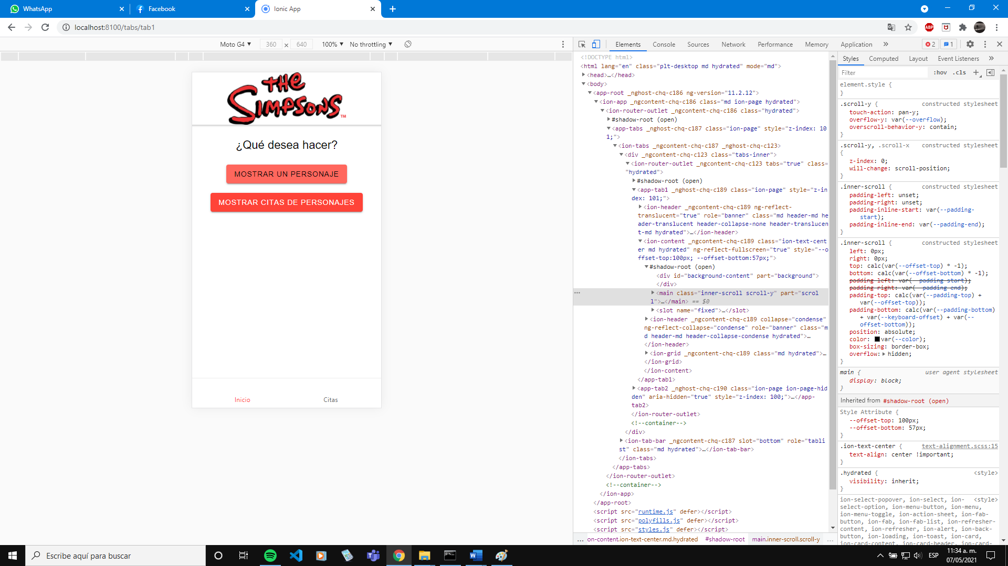

## Navegación entre páginas

### Página de Mostrar Personaje

Observamos dos botones, si le damos click al botón de “Mostrar un personaje” nos mandará a una página con un personaje de Los Simpsons y aparecerá su imagen y una frase suya, esto luce:

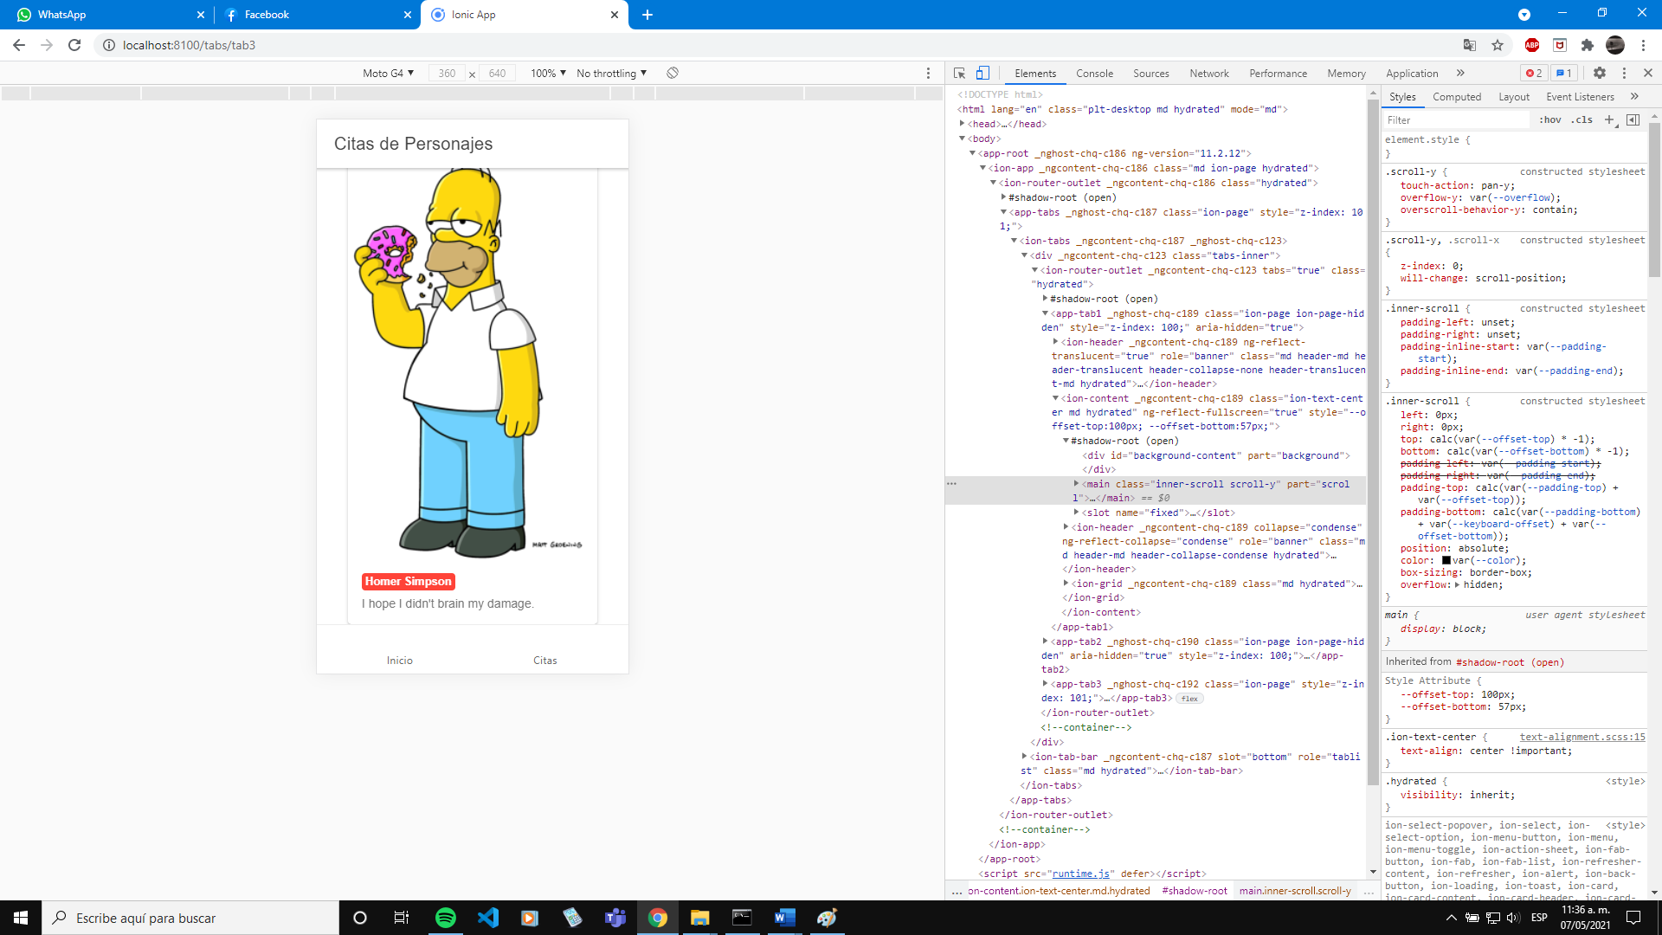

Ahora si queremos volver a la página inicial le damos a “Inicio” en el pie de página.

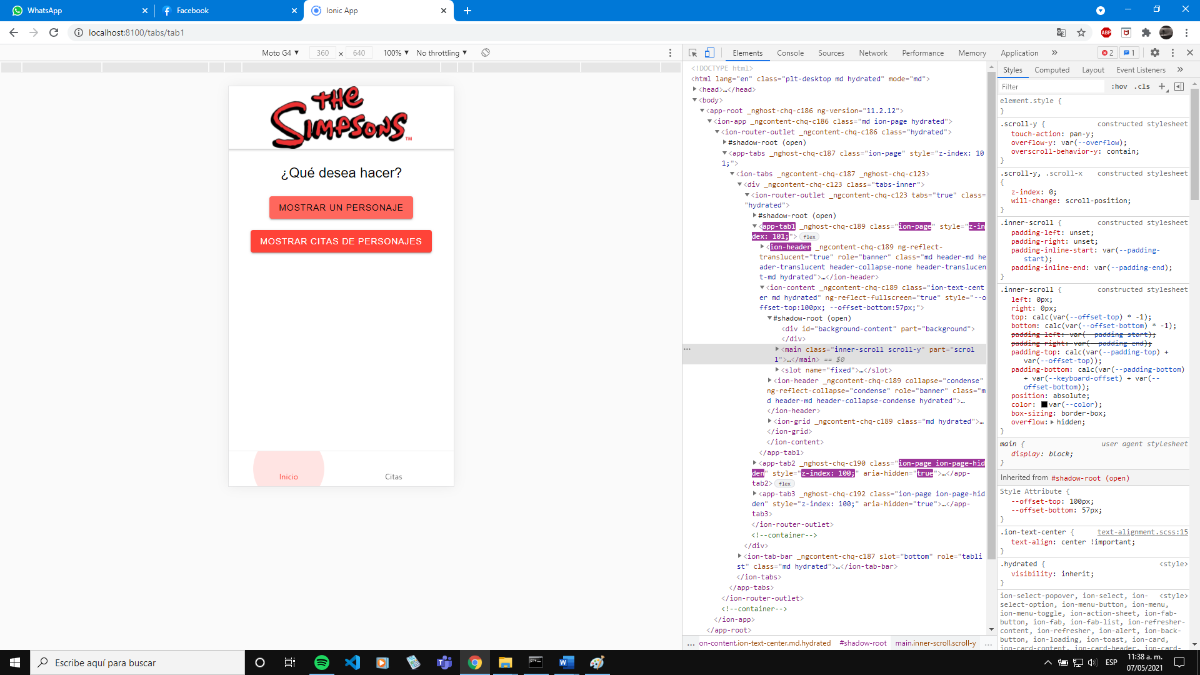

Ahora nos llevará de nuevo a la página principal:



### Página Citas de Personaje

Si le damos click en “Mostrar citas de personaje” nos mandará a una lista con varios personajes y citas de diferentes personajes, esto es:

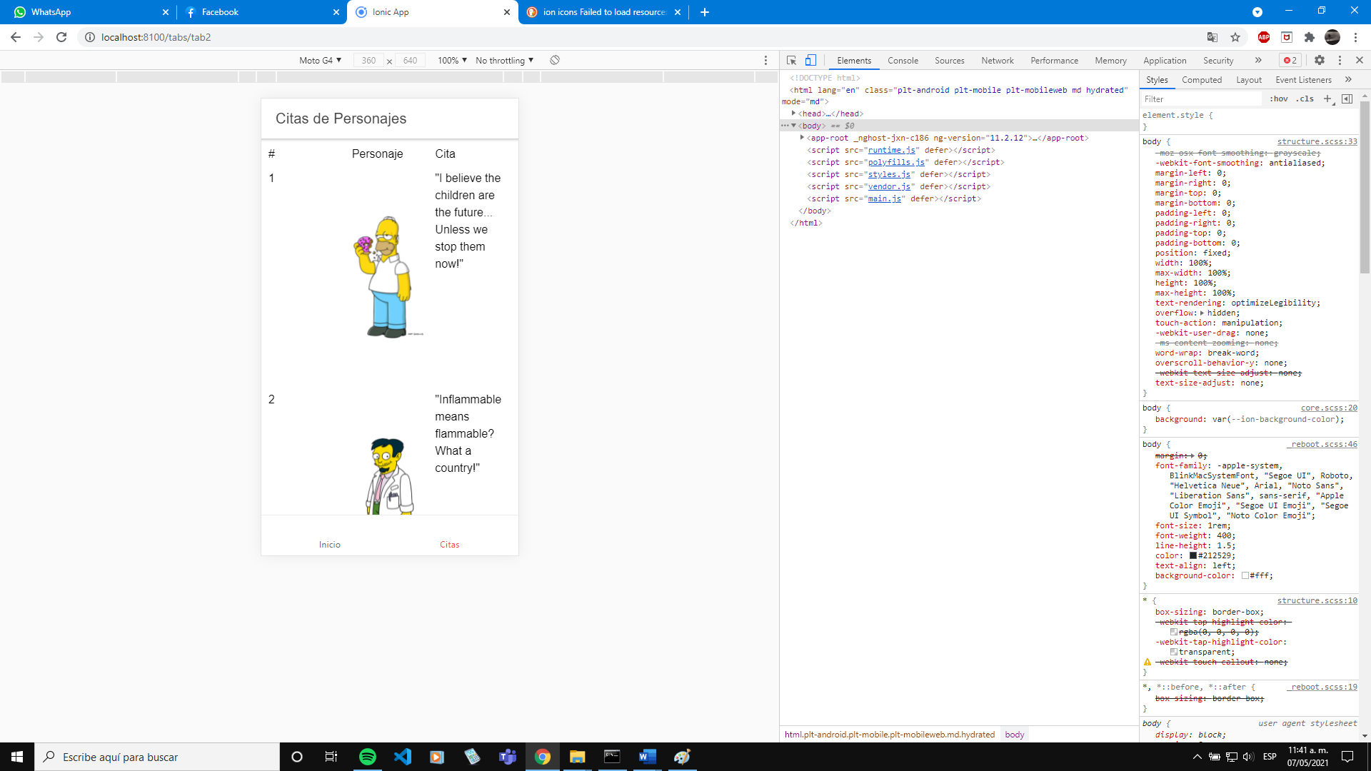

Esta acción también puede ser hecha cambiando en el pie de página de “Inicio” a “Citas” para mostrar las citas.

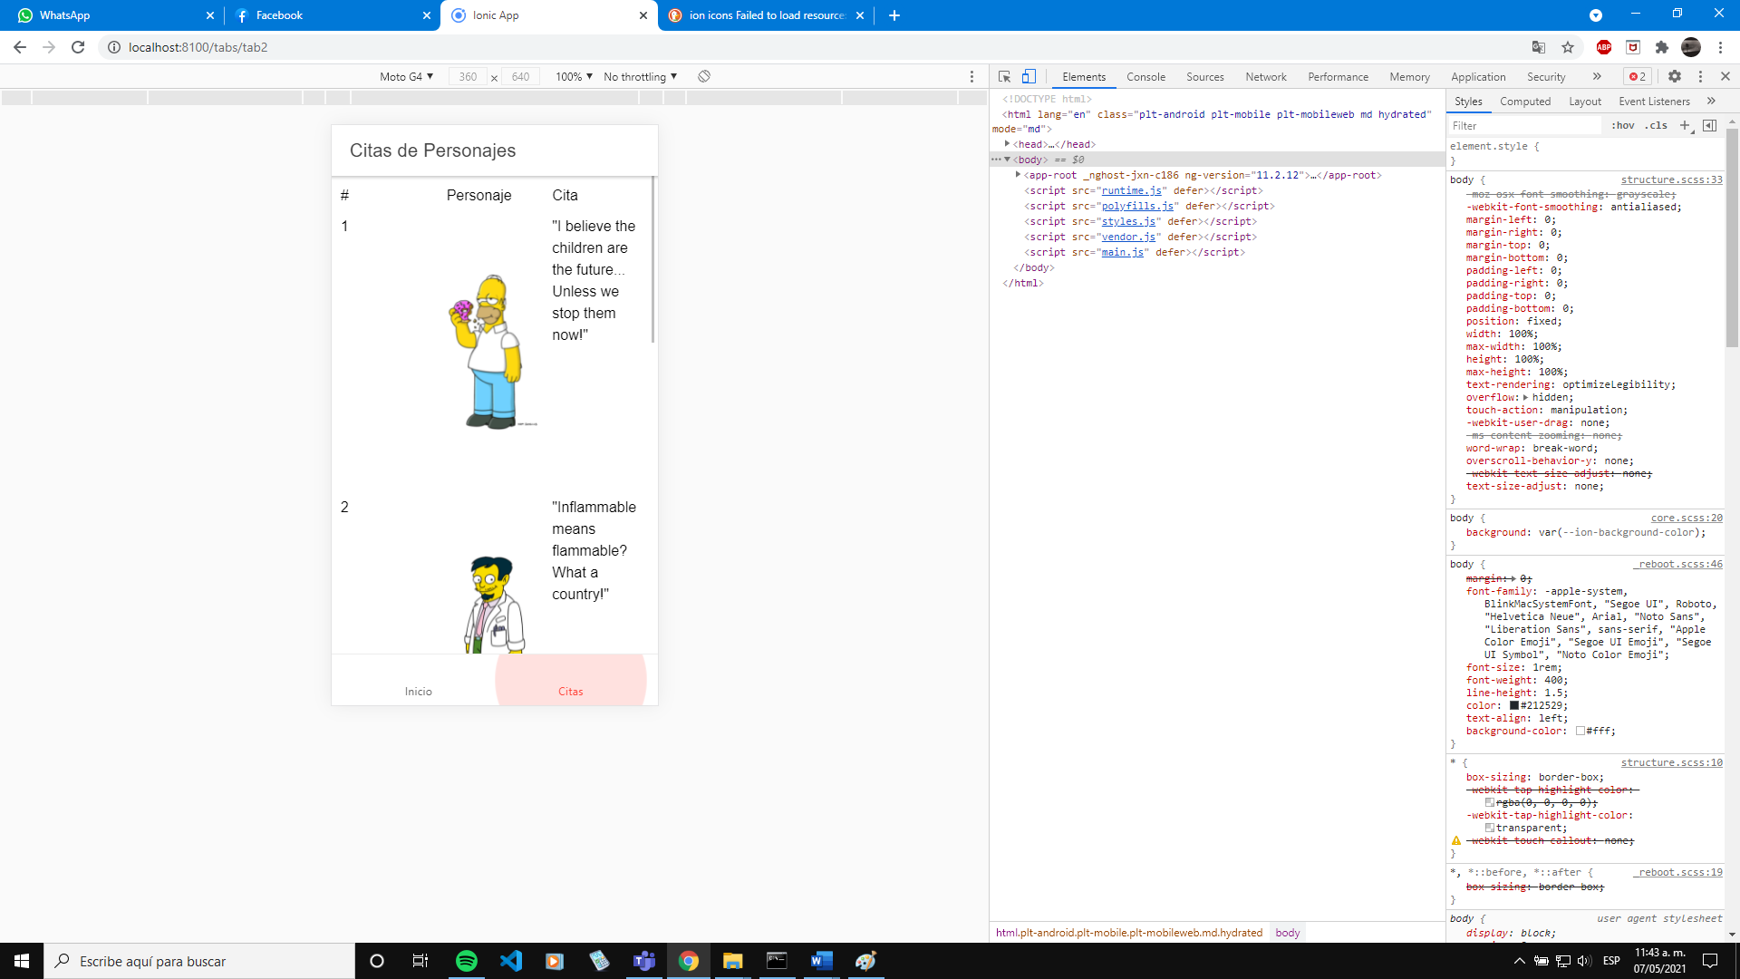

Si le damos clic a algún personaje nos mandará a la página antes mostrada, la de “Mostrar un personaje”, sin embargo, el personaje que se mostrará será al que le demos clic.

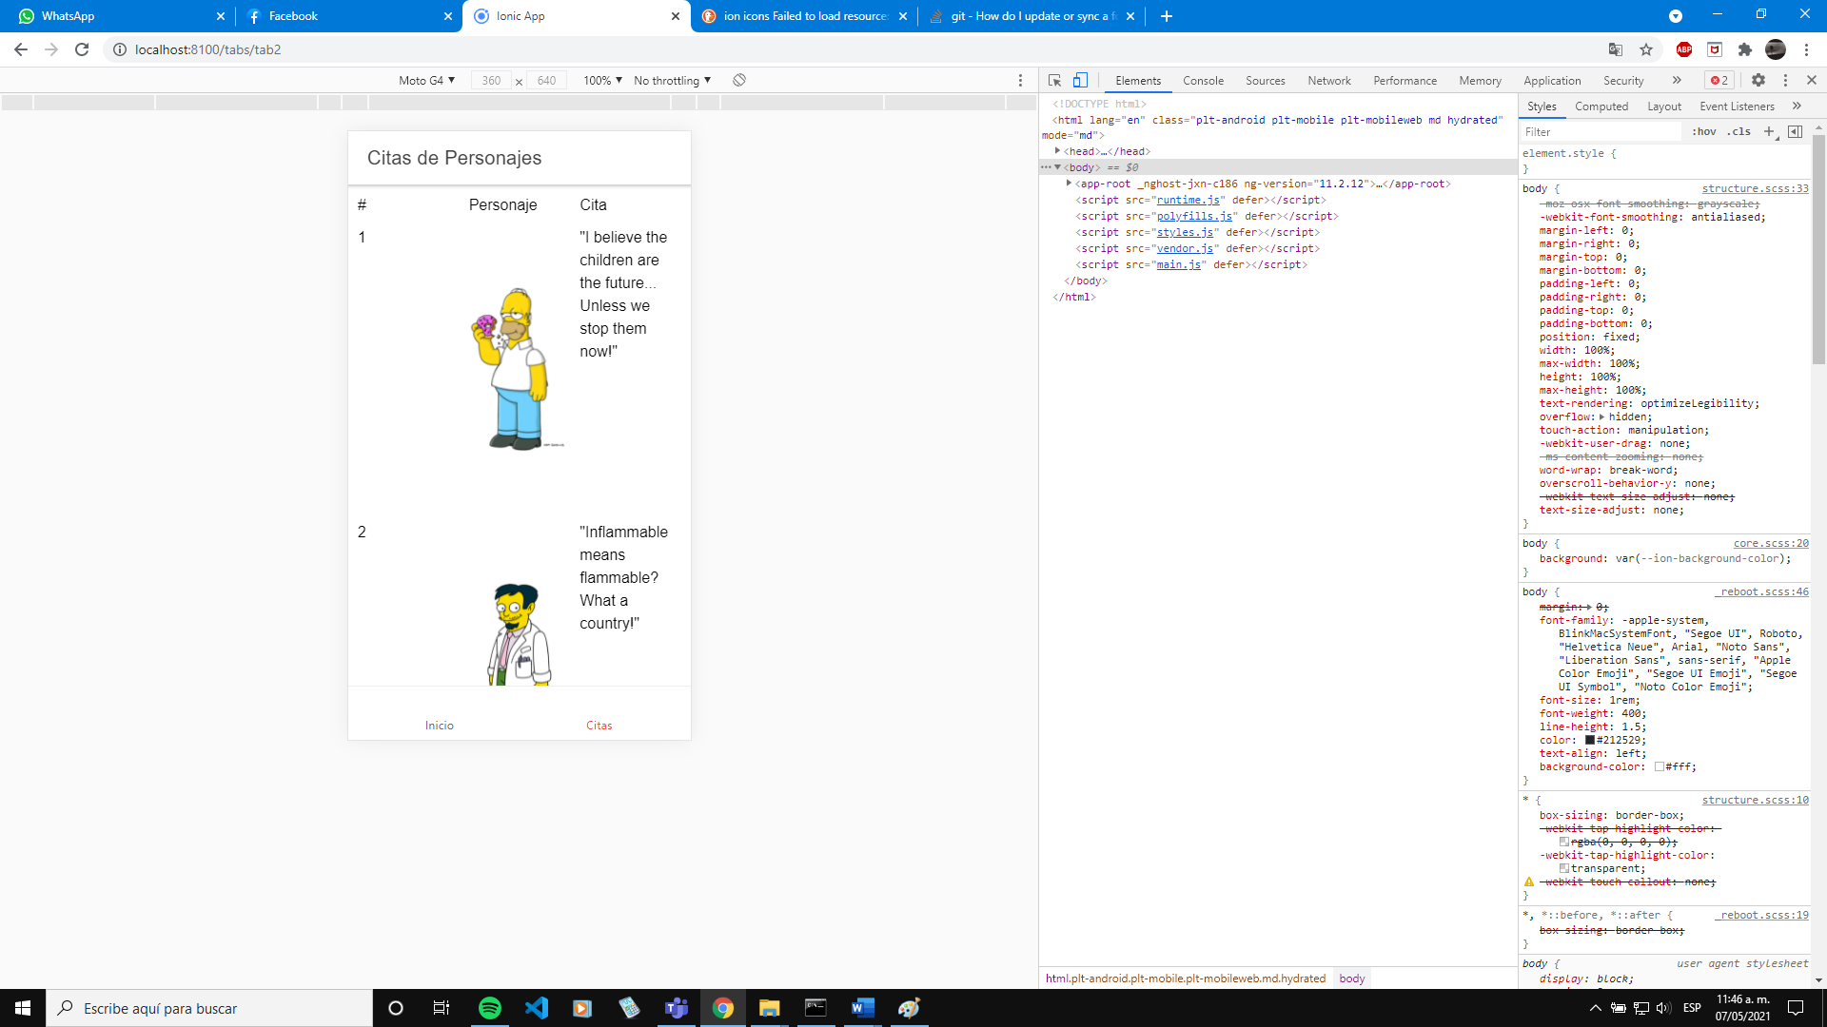

Le daremos click a este personaje, y nos mandará a la siguiente página:

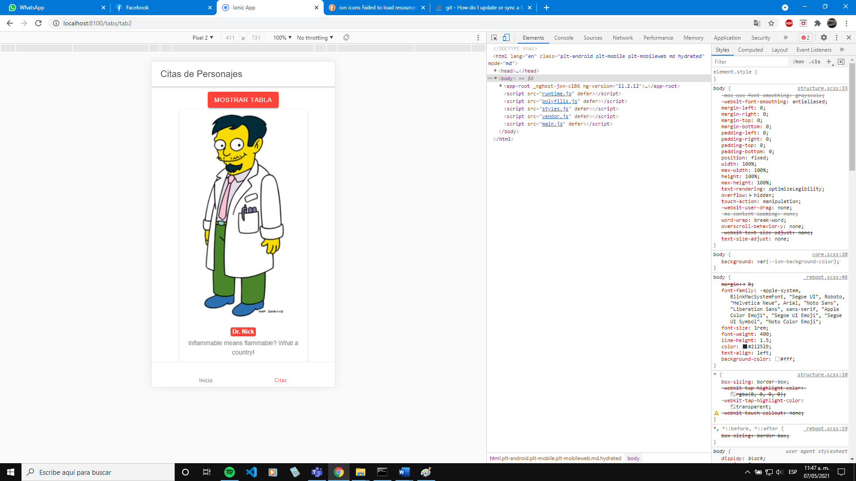

Si queremos regresar a la página de citas le damos en “Mostrar tabla” y si queremos ir a la página de inicio le damos a “Inicio” en el pie de página.

¡Ahora puedes memorizar tus frases favoritas de la caricatura de Matt Groening!

## Integrantes

Sergio

Cecilia

Leslie

Héctor